Периодическая система химических элементов.
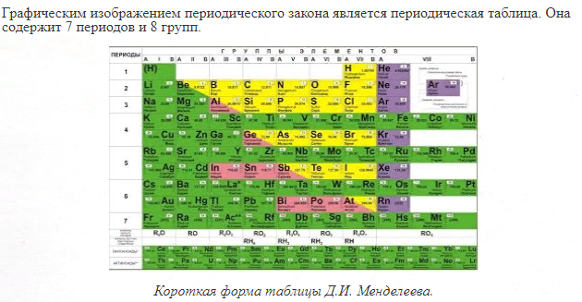
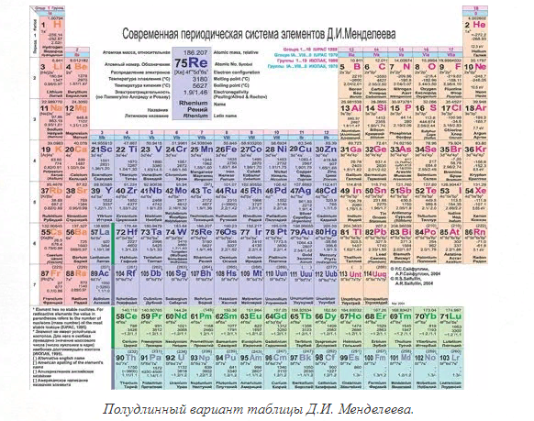
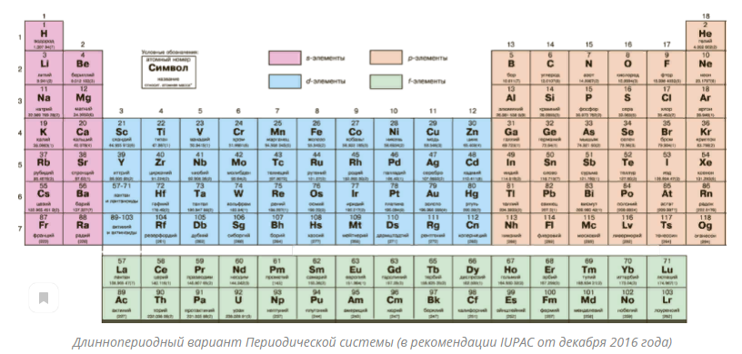
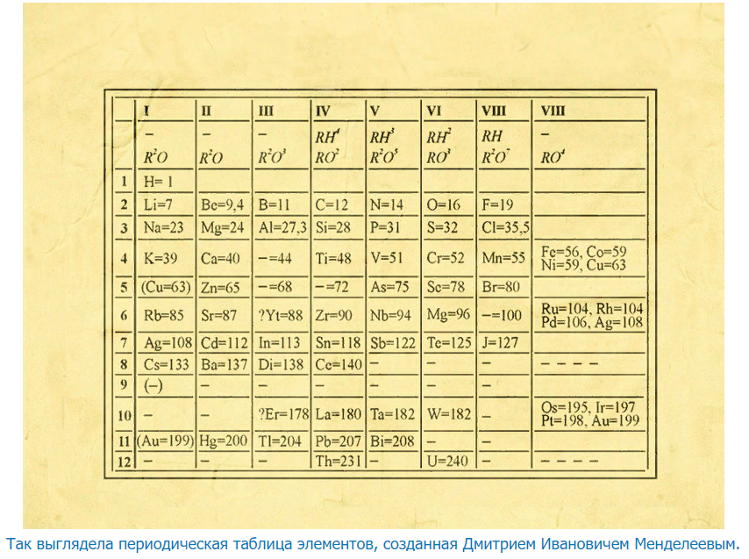
ПЕРИОД

Каждый элемент имеет свой порядковый (атомный) номер, располагается в определённом периоде и определённой группе.

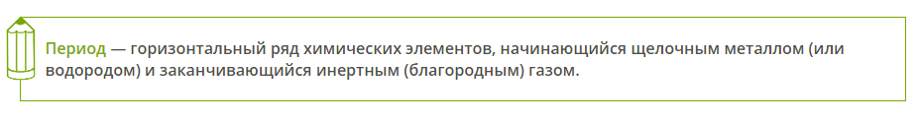
В таблице семь периодов. В каждом содержится определённое число элементов:

1-й период — 2 элемента,
2-й период — 8 элементов,
3-й период — 8 элементов,
4-й период — 18 элементов,
5-й период — 18 элементов,
6-й период — 32 элемента (18+14),
7-й период — 32 элемента (18+14).

Три первых периода называют малыми периодами, остальные — большими. И в малых, и в больших периодах происходит постепенное ослабление металлических свойств и усиление неметаллических, только в больших периодах оно происходит более плавно.

Элементы с порядковыми номерами 58–71 (лантаноиды) и 90–103 (актиноиды) вынесены из таблицы и располагаются под ней. Это элементы IIIB группы. Лантаноиды относятся к шестому периоду, а актиноиды — к седьмому.

Восьмой период появится в Периодической таблице, когда будут открыты новые элементы.
Изменение металлических и неметаллических свойств в периоде:
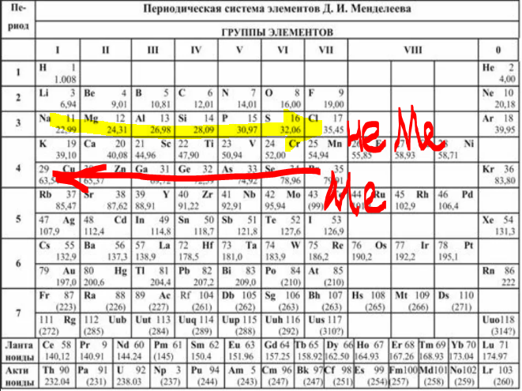
Металлические свойства ослабевают ,а неметаллические усиливаются.
Отсюда, каждый период начинается самым активным металлом ,постепенно металлические свойства элементов ослабевают ,появляются химические элементы с амфотерным характером и постепенное усиление неметаллических свойств; в итоге каждый период содержит в VII группе самый активный неметалл ,и завершается период благородным ( инертным) газом .
НАПРИМЕР
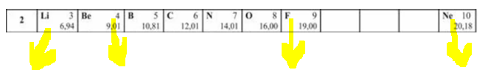
Активный Ме Амфотерный элемент Самый активный неМе Инертный газ

ГРУППА
В Периодической таблице 8 групп, пронумерованных римскими цифрами с добавлением букв A или B..

Группы A начинаются элементами малых периодов, включают также и элементы больших периодов; содержат и металлы, и неметаллы. В коротком варианте Периодической таблицы это главные подгруппы.

Группы B содержат элементы больших периодов, и это только металлы. В коротком варианте Периодической таблицы это побочные подгруппы.
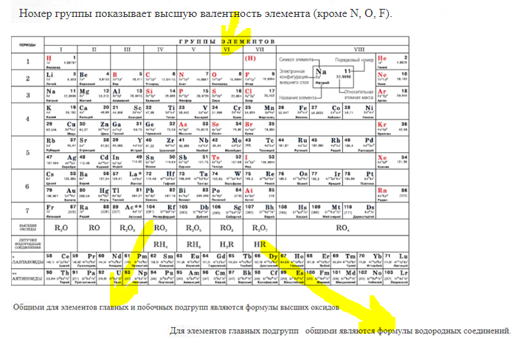
Некоторые группы A получили особые названия:

IA — щелочные металлы (Li, Na, K, Rb, Cs, Fr);
IIA (кроме бериллия и магния) — щелочноземельные металлы (Ca, Sr, Ba, Ra);
VIIA — галогены (F, Cl, Br, I, At);
VIIIA — благородные, или инертные, газы (He, Ne, Ar, Kr, Xe, Rn, Og).

Изменение металлических и неметаллических свойств в группе:
Мы видим из нашей классификации ,что в группе ,в принципе , находятся элементы со сходными свойствами (IA — щелочные металлы (Li, Na, K, Rb, Cs, Fr) или VIIA — галогены (F, Cl, Br, I, At) –активные неметаллы).Так как можно судить о большей или меньшей металличности или неметалличности внутри группы ,где все являются металлами или неметаллами? Когда мы изучим строение атома ,то мы поймем по каким критериям мы это будем делать ,а сейчас вам нужно запомнить:
Вниз по группе металлические свойства увеличиваютя , а неметаллические уменьшаются.
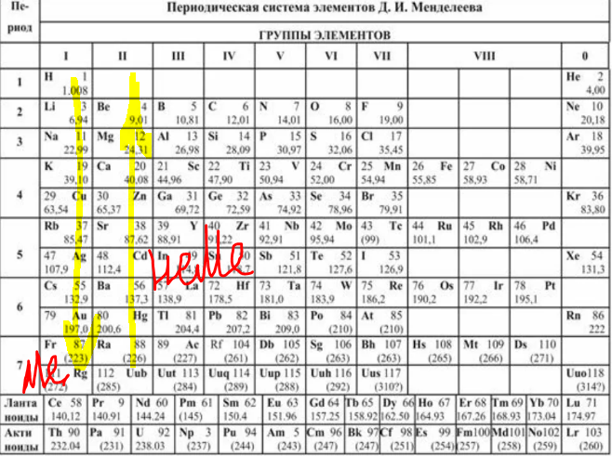
НАПРИМЕР
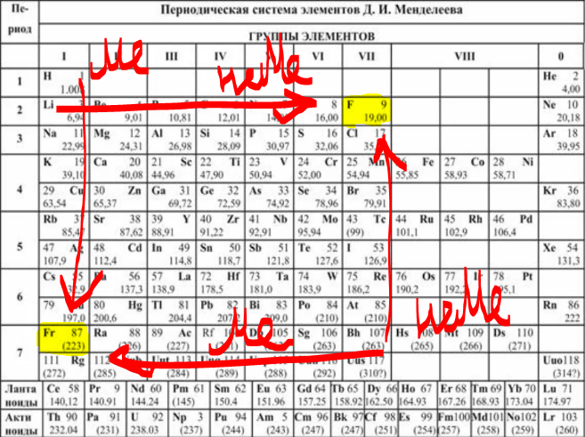
Рассмотрим какие элементы в ПСХЭ (период.система) будут обладать самыми металлическими свойствами (будет самым сильным металлом) и самыми неметаллическими свойствами (будет самым сильным неметаллом):
В таблице я представила изменение этих свойств по группам и периодам ,поэтому самым сильным металлом из всех хим.элементов является –франций; самым сильным неметаллом из всех хим.элементов является –фтор.

